1. **Analyzujte zásady správnej výživy, význam jednotlivých zložiek potravy človeka a príklady konkrétnych potravín ako cenných zdrojov makroživín a mikroživín denného jedálnička. Aké zdravotné dôsledky môžu mať nesprávne návyky v stravovaní?**

Riešenie:

Zásady správnej výživy:

Jesť 5x denne v malých dávkach

Nevynechávať raňajky

Málo soliť (obmedzovať údené, presolené jedlá)

Obmedzovať tučné jedlá – s obsahom nezdravých tukov

Nepiť sladené nápoje

Farebný tanier – veľa zeleniny a ovocia - sezónnu

Konkrétne potraviny: ryby a avokádo – zdravé tuky (omega 3 a 6 nenasýtené esenciálne mastné kyseliny), ovocie (jablká, citrusy, banán) , zelenina – hlavne zelená pre Mg 2+(brokolica), vajíčka, obsahujú veľa vody a vlákniny, ktorá podporuje pohyb potravy a nezdržiava sa tak dlhov tele, strukoviny (zdroj B-vitamínov a fytobielkovín), mliečne výrobky (syry, tvaroh, bryndya, kefírové mlieka – mliečne kultúry) , chudé mäso (kuracie, králičie), orechy a semená plodov, chia , ľanové semienka...

Sušené ovocie – marhule – majú veľa minerálov ale veľa cukru

K tomu pravidelný pohyb na čerstvom vzduchu!!!!!!!!!

Makroživiny –proteíny, sacharidy, lipidy

Mikroživiny – prvky (C, H, O, P, K, Na,

Dôsledky: cukrovka, hypertenzia, podvýživa v tele s nadváhou (obézni prejedanie – zaťažovanie obličiek, chorobné poruchy stravovania – bulímia(chorobné prejedanie a zvracanie, anorexia – neprijímanie potravy/odmietanie na mentálnom podklade spojené s nezdravým chudnutím, demineralizácia, deficit vitamínov – telo bez svalov - kosť a koža

1. **Charakterizujte a porovnajte základné etapy ontogenézy človeka.**

**V ktorej etape ontogenézy sa práve nachádzate?**

Prenatálne obd.(pred narodením), perinatálne obd.(pôrod) postnatálne obd. (po narodení)

Zárodok (do prvých 3 mesiacov), plod (fetus) od 3mesiacov

|  |  |  |  |  |  |  |  |  |  |  |
| --- | --- | --- | --- | --- | --- | --- | --- | --- | --- | --- |
| novorodenec | dojča | batoľa | Mladší školský vek | Starší školský vek | puberta | mladosť | dospelosť | Staroba  seniori | Vysoká staroba | Smrť  exitus |
| Do 28. dňa | Do 1.roka | Do 3 rokov | Do 6 rokov | Do 10(12) | 12-15 | 15-18 (20) | 20-65 | 65-75 | Nad 75 |  |
|  |  |  |  |  |  |  |  |  |  |  |

Nachádzate sa v období – mladosť !!!!!!!!!!!!!!!!!!!!!!

1. **Popíšte stavbu dlhej kosti podľa obrázka.**
2. **Uveďte najväčšiu a najmenšiu kosť a jej lokalizáciu v tele človeka.**
3. **Vôľou ovplyvnite aspoň jeden kruhový sval, dvojhlavý sval a krátky sval na svojom tele.**
4. **Uveďte konkrétny príklad na antagonistický pohyb svalov na dolnej končatine.**
5. **Ktorý kĺb považujeme za najviac zaťažovaný v našom tele a ktorý má najväčší rozsah?**
6. **Uveďte príklad plochej kosti u človeka.**

Riešenie:

1. Obrázok – epifýzy(koncové časti), diafýza (stredná časť), epifýzové platničky, okostica=periost, cievy, nervy, kostná dreň (medulla ossium), hubovitá (špongiová)časť, kompaktná kosť(hutné kostné tkanivo)

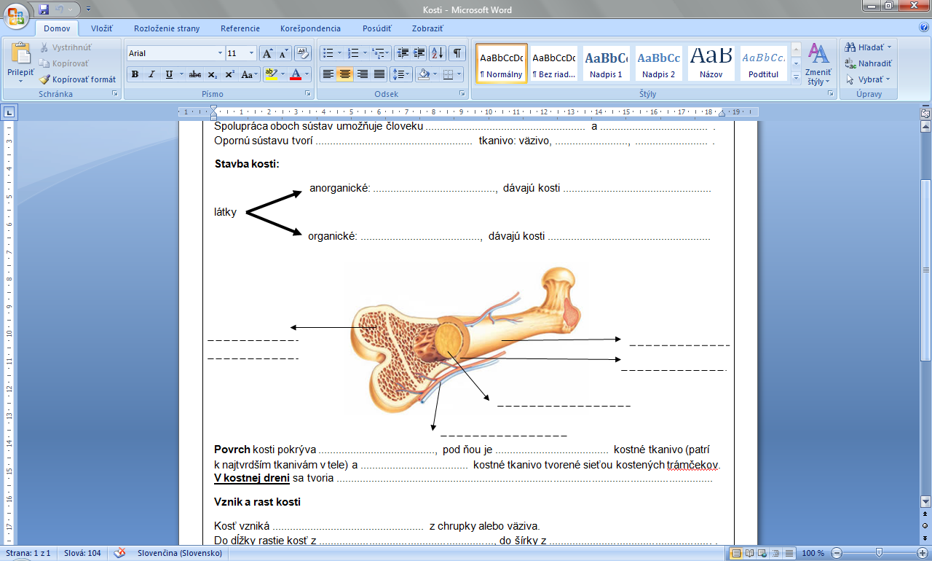

Kosť rastie do šírky okosticou, do dĺžky epifýzovými platničkami

1. Najmenšia – strmienok(stapes) vo vnútornom uchu, najväčšia a najdlhšia – stehenná kosť (femur)na voľnej dolnej končatine
2. Kruhový sval na tvári: očný kruhový, ústny kruhový, aj análny zvierač je kruhový,

Dvojhlavý je biceps ramena hornej končatiny, dvojhlavý sval stehna zo zadnej strany dolnej končatiny

Krátky sval – na ruke na prstoch,na nohe tiež na prstoch

1. Antagonistický pohyb = protichodný, jedna skupina svalov končatinu vystiera – priam sval stehna a druhá ohýba – dvojhlavý sval stehna zo zadnej strany
2. Plochá kosť je lopatka (scapula) ako súčasť pletenca HK,kosti lebky, hrudná kosť (sternum) 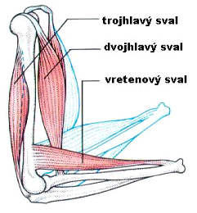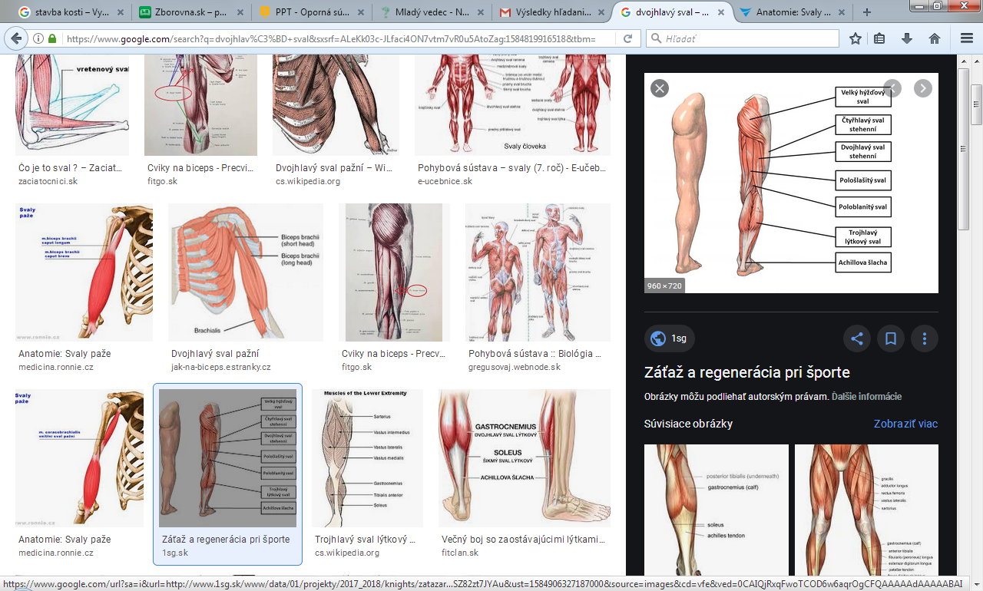
3. Najviac zaťažovaný je kolenný kĺb, najväčší rozsah má ramenný – dokáže sa otočiť takmer o 360 ˚
4. **Objasnite formy pohybovej aktivity u živočíchov. Na konkrétnych príkladoch demonštrujte vonkajšiu a vnútornú kostru živočíchov (slimák záhradný, rosnička zelená, rak riečny, koral červený, bystruška fialová, slepúch lámavý). Popíšte kostru človeka.**

Riešenie: pohyb:

- pasívny (bez vynaloženia E) hydrochória = prenos unášaním vody, anemochória( unášaním vetrom), zoochória (prenos pomocou iného živočícha)

- aktívny (vyžaduje si energiu) – orgány pohybu (**brvy=cílie**-črievička, nálevníky, pseudopódie=panôžky – meňavky, piadivý pohyb – u húseníc, pomocou prísaviek – pijavice, kožnosvalový vak, plutvy u rýb, tučniakov, končatiny štvornohé ž., alebo adaptácia – u vtákov sa predné k. premenili na krídla)

Vnútorná kostra = endoskelet – rosnička zelená,

Vonkajšia kostra = exoskelet – slimák záhradný, koral červený – zo schránok vzniká koralový ostrov ATOL,

Kostra človeka – poznámky – kostra lebky, kostra trupu, kostra horných a dolných končatín